Sistema de Inventario UTNG
Documentación del proyecto global · Programación Orientada a Objetos · Universidad Tecnológica del Norte de Guanajuato
Jonathan Venancio · Oct 29, 2026

Resumen del proyecto
El Sistema de Inventario UTNG es una aplicación de escritorio que registra el equipo de cómputo y los materiales consumibles de las áreas de la universidad, controla sus préstamos y señala qué consumibles hay que reabastecer. Se programó en Java con JavaFX para la interfaz y SQL Server para guardar los datos, y organiza el código con programación orientada a objetos y los patrones MVC y DAO.
Dato | Detalle
Asignatura | Programación Orientada a Objetos
Programa educativo | TSU en Desarrollo de Software Multiplataforma
Lenguaje y herramientas | Java 17, JavaFX 21, Maven, JUnit 5
Base de datos | SQL Server (verificado en SQL Server 2016 Express, instancia SQLEXPRESS)
Arquitectura | MVC + DAO, con Singleton y Factory
Tamaño | 1,917 líneas de código Java en la aplicación, más pruebas unitarias
Repositorio | github.com/venancio377/Global-POO

Problema y contexto regional
Los laboratorios, talleres y salas de docentes de la Universidad Tecnológica del Norte de Guanajuato trabajan con equipo que se comparte todo el día: computadoras, monitores, proyectores, switches y routers. A eso se suman los consumibles que se gastan con el uso, como cable de red, conectores, hojas, marcadores y tóner. El proyecto parte de un problema habitual en áreas así: cuando el inventario se lleva en hojas sueltas o de memoria, aparecen tres fallas.
- Existencia dudosa. Nadie puede asegurar cuántas piezas hay ni en qué área están.
- Sin rastro de los préstamos. Un proyector que sale con un docente no deja registro de quién lo tiene ni desde cuándo.
- Faltantes que se descubren tarde. Los consumibles se notan agotados cuando ya hacen falta en clase.
El sistema atiende esa necesidad con un solo lugar donde consultar existencias, responsables y préstamos, y con un reporte que adelanta lo que hay que comprar.
Beneficiario | Qué obtiene
Responsables de área | Saben qué tienen a su cargo y cuándo reabastecer
Técnicos de laboratorio | Registran altas, préstamos y devoluciones en segundos
Docentes | Reciben equipo con un registro claro de entrega y devolución
Estudiantes | Encuentran equipo y material disponible en las prácticas
Administración | Consulta el valor del inventario y exporta los datos a Excel

Objetivos
Objetivo general. Desarrollar una aplicación de escritorio orientada a objetos, con interfaz gráfica y base de datos relacional, que controle el inventario de equipo y consumibles de la UTNG y registre sus préstamos.
Objetivos específicos
- Modelar el sistema con casos de uso y un diagrama de clases antes de programarlo.
- Aplicar abstracción, herencia, polimorfismo y encapsulamiento en las clases del dominio.
- Guardar la información en SQL Server y operarla con altas, consultas, cambios y bajas desde la interfaz.
- Mantener la existencia consistente mediante transacciones en préstamos y devoluciones.
- Documentar la instalación y el uso, y versionar el código en GitHub.

Requerimientos

Funcionales
Clave | Requerimiento | Pantalla
RF01 | Iniciar sesión con usuario y contraseña guardados en la base de datos | Login
RF02 | Distinguir dos roles: ADMIN puede eliminar artículos; TECNICO no | Catálogo
RF03 | Registrar artículos con código único, tipo, existencia, stock mínimo, precio, área y responsable | Catálogo
RF04 | Consultar y buscar por código, nombre, área o responsable | Catálogo
RF05 | Editar los datos de un artículo | Catálogo
RF06 | Eliminar artículos con confirmación; impedirlo si tienen préstamos | Catálogo
RF07 | Registrar préstamos validando que haya existencia y descontarla | Préstamos
RF08 | Registrar devoluciones, regresar la existencia y evitar devolver dos veces | Préstamos
RF09 | Mostrar artículos registrados, valor del inventario, consumibles por reabastecer y préstamos activos | Reportes
RF10 | Exportar el inventario a un archivo CSV que abra Excel | Reportes
RF11 | Validar los datos capturados y avisar el error con un mensaje claro | Todas
RF12 | Administrar usuarios (solo el administrador): agregar técnicos, cambiar contraseñas y eliminar técnicos; existe un único administrador | Usuarios

No funcionales
- Persistencia: los datos viven en SQL Server, no en archivos locales.
- Seguridad: consultas con PreparedStatement contra inyección SQL; contraseñas guardadas como hash SHA-256.
- Integridad: préstamos y devoluciones se ejecutan en una transacción; la base impone llaves foráneas y restricciones CHECK.
- Mantenibilidad: código separado en paquetes por responsabilidad y documentado con Javadoc.
- Portabilidad: corre en cualquier equipo con JDK 17 o superior.
- Calidad: pruebas unitarias con JUnit 5 sobre las reglas del modelo.

Modelado UML

Casos de uso
Hay dos actores. El técnico opera el inventario día a día; el administrador hace todo lo anterior, elimina artículos y administra a los técnicos. Existe un solo administrador y puede haber varios técnicos.
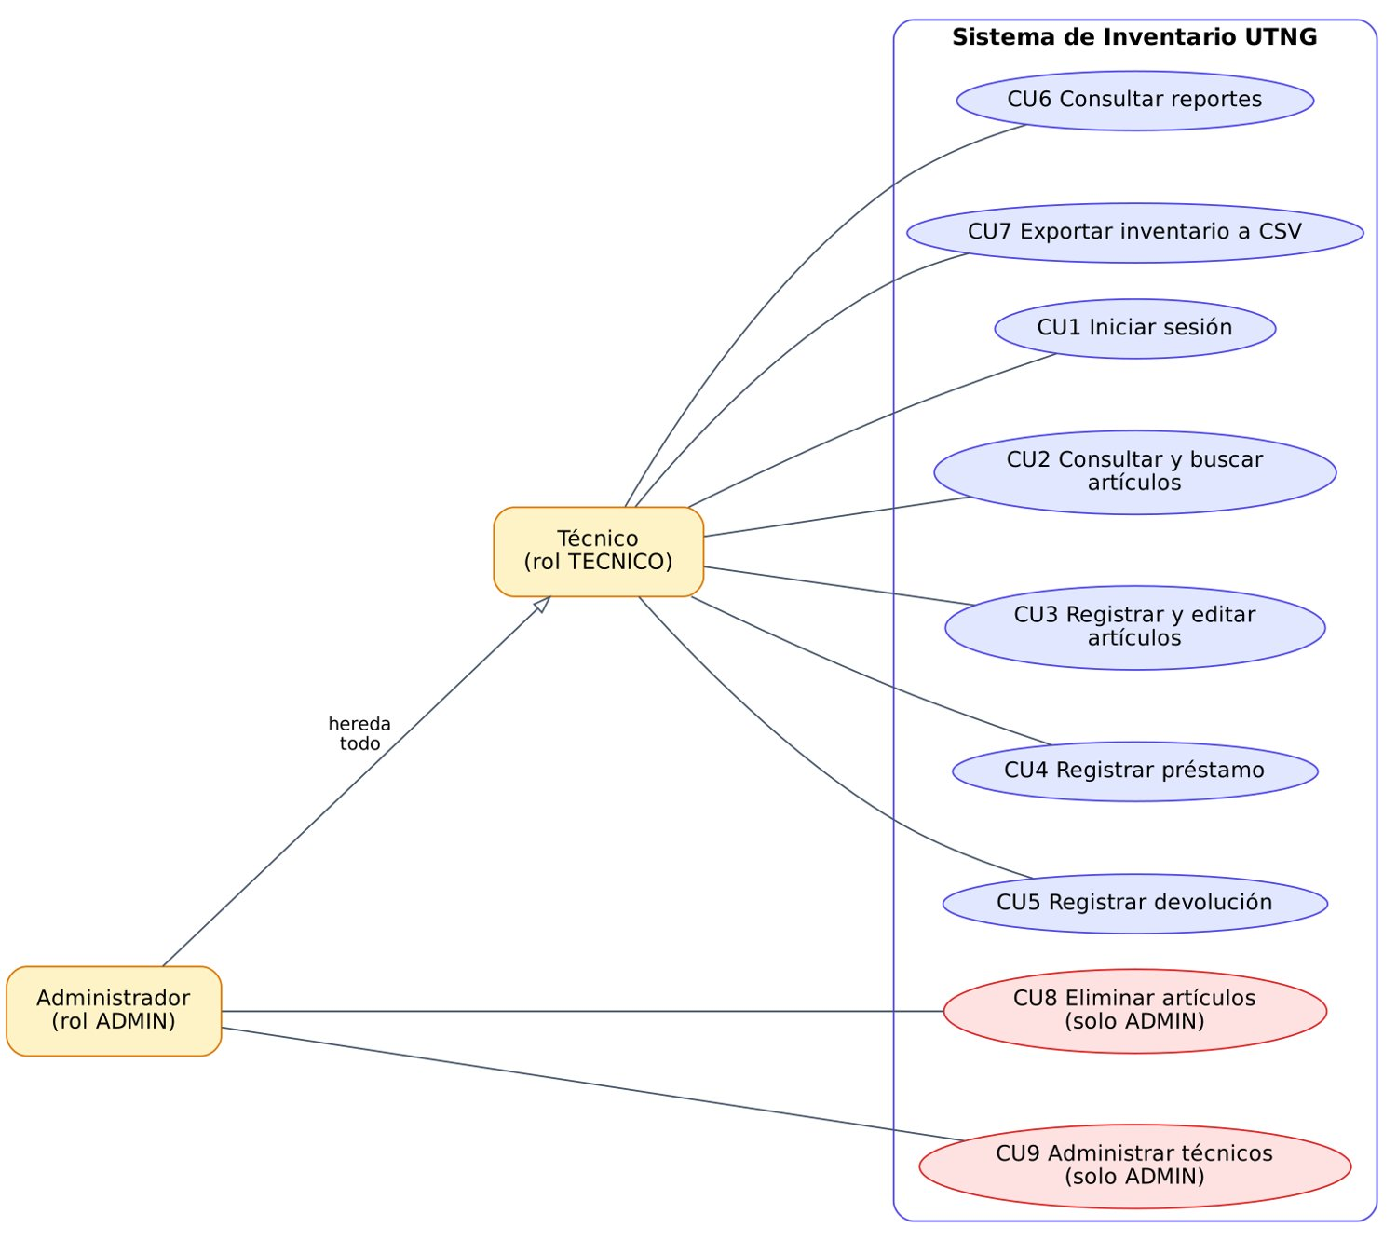
Caso de uso | Actor | Resultado
CU1 Iniciar sesión | Técnico, administrador | Se abre el menú principal con el nombre y el rol del usuario
CU2 Consultar y buscar artículos | Técnico, administrador | La tabla muestra los artículos que coinciden con el texto buscado
CU3 Registrar y editar artículos | Técnico, administrador | El artículo queda guardado o actualizado en la base
CU4 Registrar préstamo | Técnico, administrador | Se crea el préstamo y baja la existencia
CU5 Registrar devolución | Técnico, administrador | El préstamo se cierra y la existencia regresa
CU6 Consultar reportes | Técnico, administrador | Se ven los indicadores y los consumibles por reabastecer
CU7 Exportar inventario a CSV | Técnico, administrador | Se guarda un archivo que se abre en Excel
CU8 Eliminar artículos | Administrador | El artículo se borra si no tiene préstamos
CU9 Administrar técnicos | Administrador | Se agregan, cambian de contraseña o eliminan técnicos; no se puede crear otro administrador

Diagrama de clases
Articulo y Persona son abstractas. Cada artículo pertenece a un Area, lo custodia un Responsable y puede aparecer en varios Prestamo. ArticuloFactory decide qué subclase instanciar.
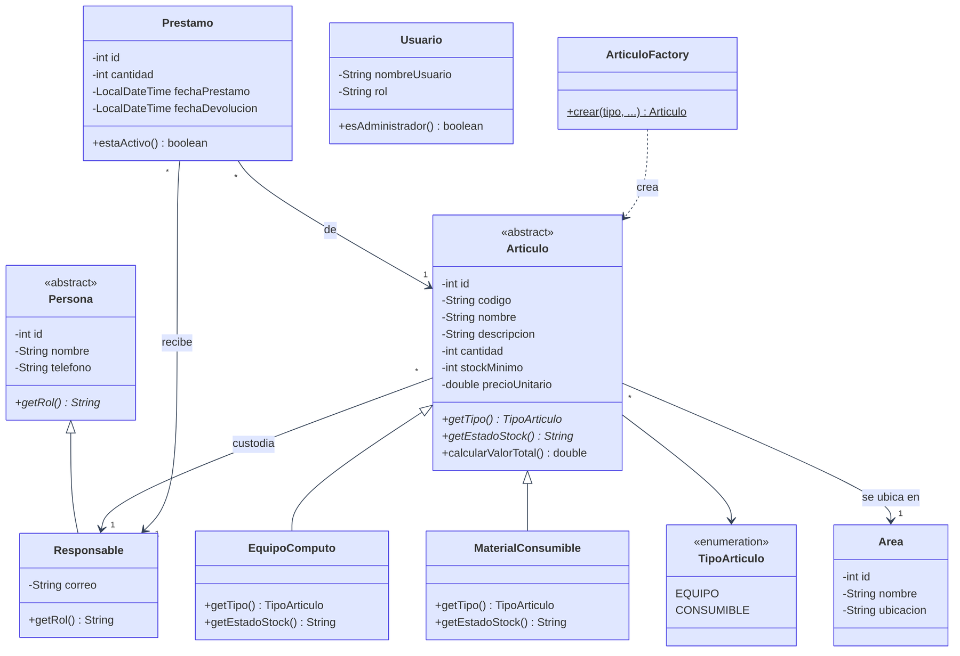

Arquitectura
La vista (FXML y CSS) solo dibuja; los controladores atienden los eventos y llaman a los DAO; los DAO son los únicos que hablan con SQL Server a través de ConexionBD.
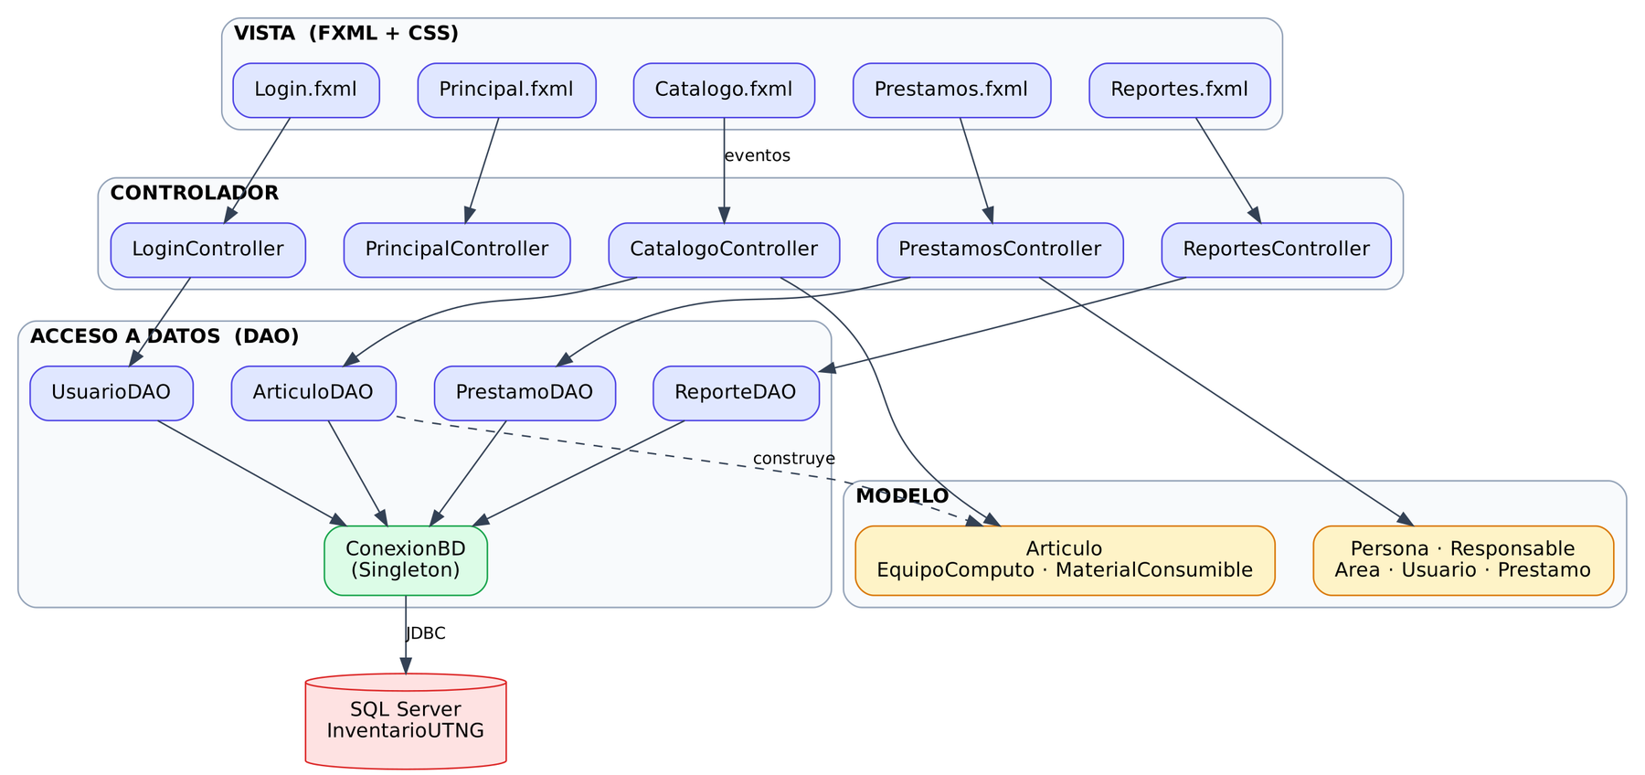

Implementación con programación orientada a objetos
El dominio se modela con clases pequeñas que protegen sus propios datos. Cada pilar de la POO aparece en el código con un propósito concreto.

Abstracción y herencia
Articulo reune lo que comparten todos los artículos (código, nombre, existencia, precio, área, responsable) y declara lo que cada tipo debe resolver por su cuenta. EquipoComputo y MaterialConsumible heredan de ella. De la misma forma, Responsable hereda de la clase abstracta Persona.
public abstract class Articulo {
public abstract TipoArticulo getTipo();
public abstract String getEstadoStock();
public double calcularValorTotal() {
return cantidad * precioUnitario;
}
}

Polimorfismo
La tabla del catálogo llama a getEstadoStock() sin saber qué subclase tiene enfrente; cada una responde con su propia regla. Un equipo solo puede estar disponible o sin existencia, mientras que un consumible depende de su stock mínimo.
// EquipoComputo
public String getEstadoStock() {
return getCantidad() > 0 ? "Disponible" : "Sin existencia";
}
// MaterialConsumible
public String getEstadoStock() {
if (getCantidad() == 0) {
return "Agotado";
}
return getCantidad() <= getStockMinimo() ? "Reabastecer" : "Suficiente";
}

Encapsulamiento
Todos los atributos son privados. Los setters y el constructor validan los valores, de modo que un artículo con cantidad negativa o sin código no llega a existir; el controlador solo captura la excepción y muestra el mensaje.
public void setCantidad(int cantidad) {
this.cantidad = validarNoNegativo(cantidad, "La cantidad");
}
private static int validarNoNegativo(int valor, String campo) {
if (valor < 0) {
throw new IllegalArgumentException(campo + " no puede ser negativo");
}
return valor;
}

Patrones y otras decisiones
Elemento | Dónde | Para qué sirve
Singleton | ConexionBD | Una sola conexión JDBC compartida; se reabre sola si se cae
DAO | CrudDAO, ArticuloDAO, PrestamoDAO... | Aislar el SQL del resto del programa
Factory | ArticuloFactory | Crear la subclase correcta según el TipoArticulo
MVC | FXML, controladores y modelo | Separar pantalla, lógica y datos
Enum | TipoArticulo | Evitar cadenas sueltas como "EQUIPO"
Herencia en controladores | ControladorBase | Compartir la navegación entre pantallas
Interfaces genéricas | CrudDAO<T, ID>, ListadoDAO<T> | Un contrato común para todas las entidades
Excepciones propias | DAOException | Ocultar los errores de JDBC a la interfaz
Record | ResumenInventario | Transportar los indicadores del reporte sin código repetido

Base de datos y conexión
La base InventarioUTNG tiene cinco tablas y una vista. El script sql/InventarioUTNG.sql las crea con sus llaves, restricciones y datos de prueba.
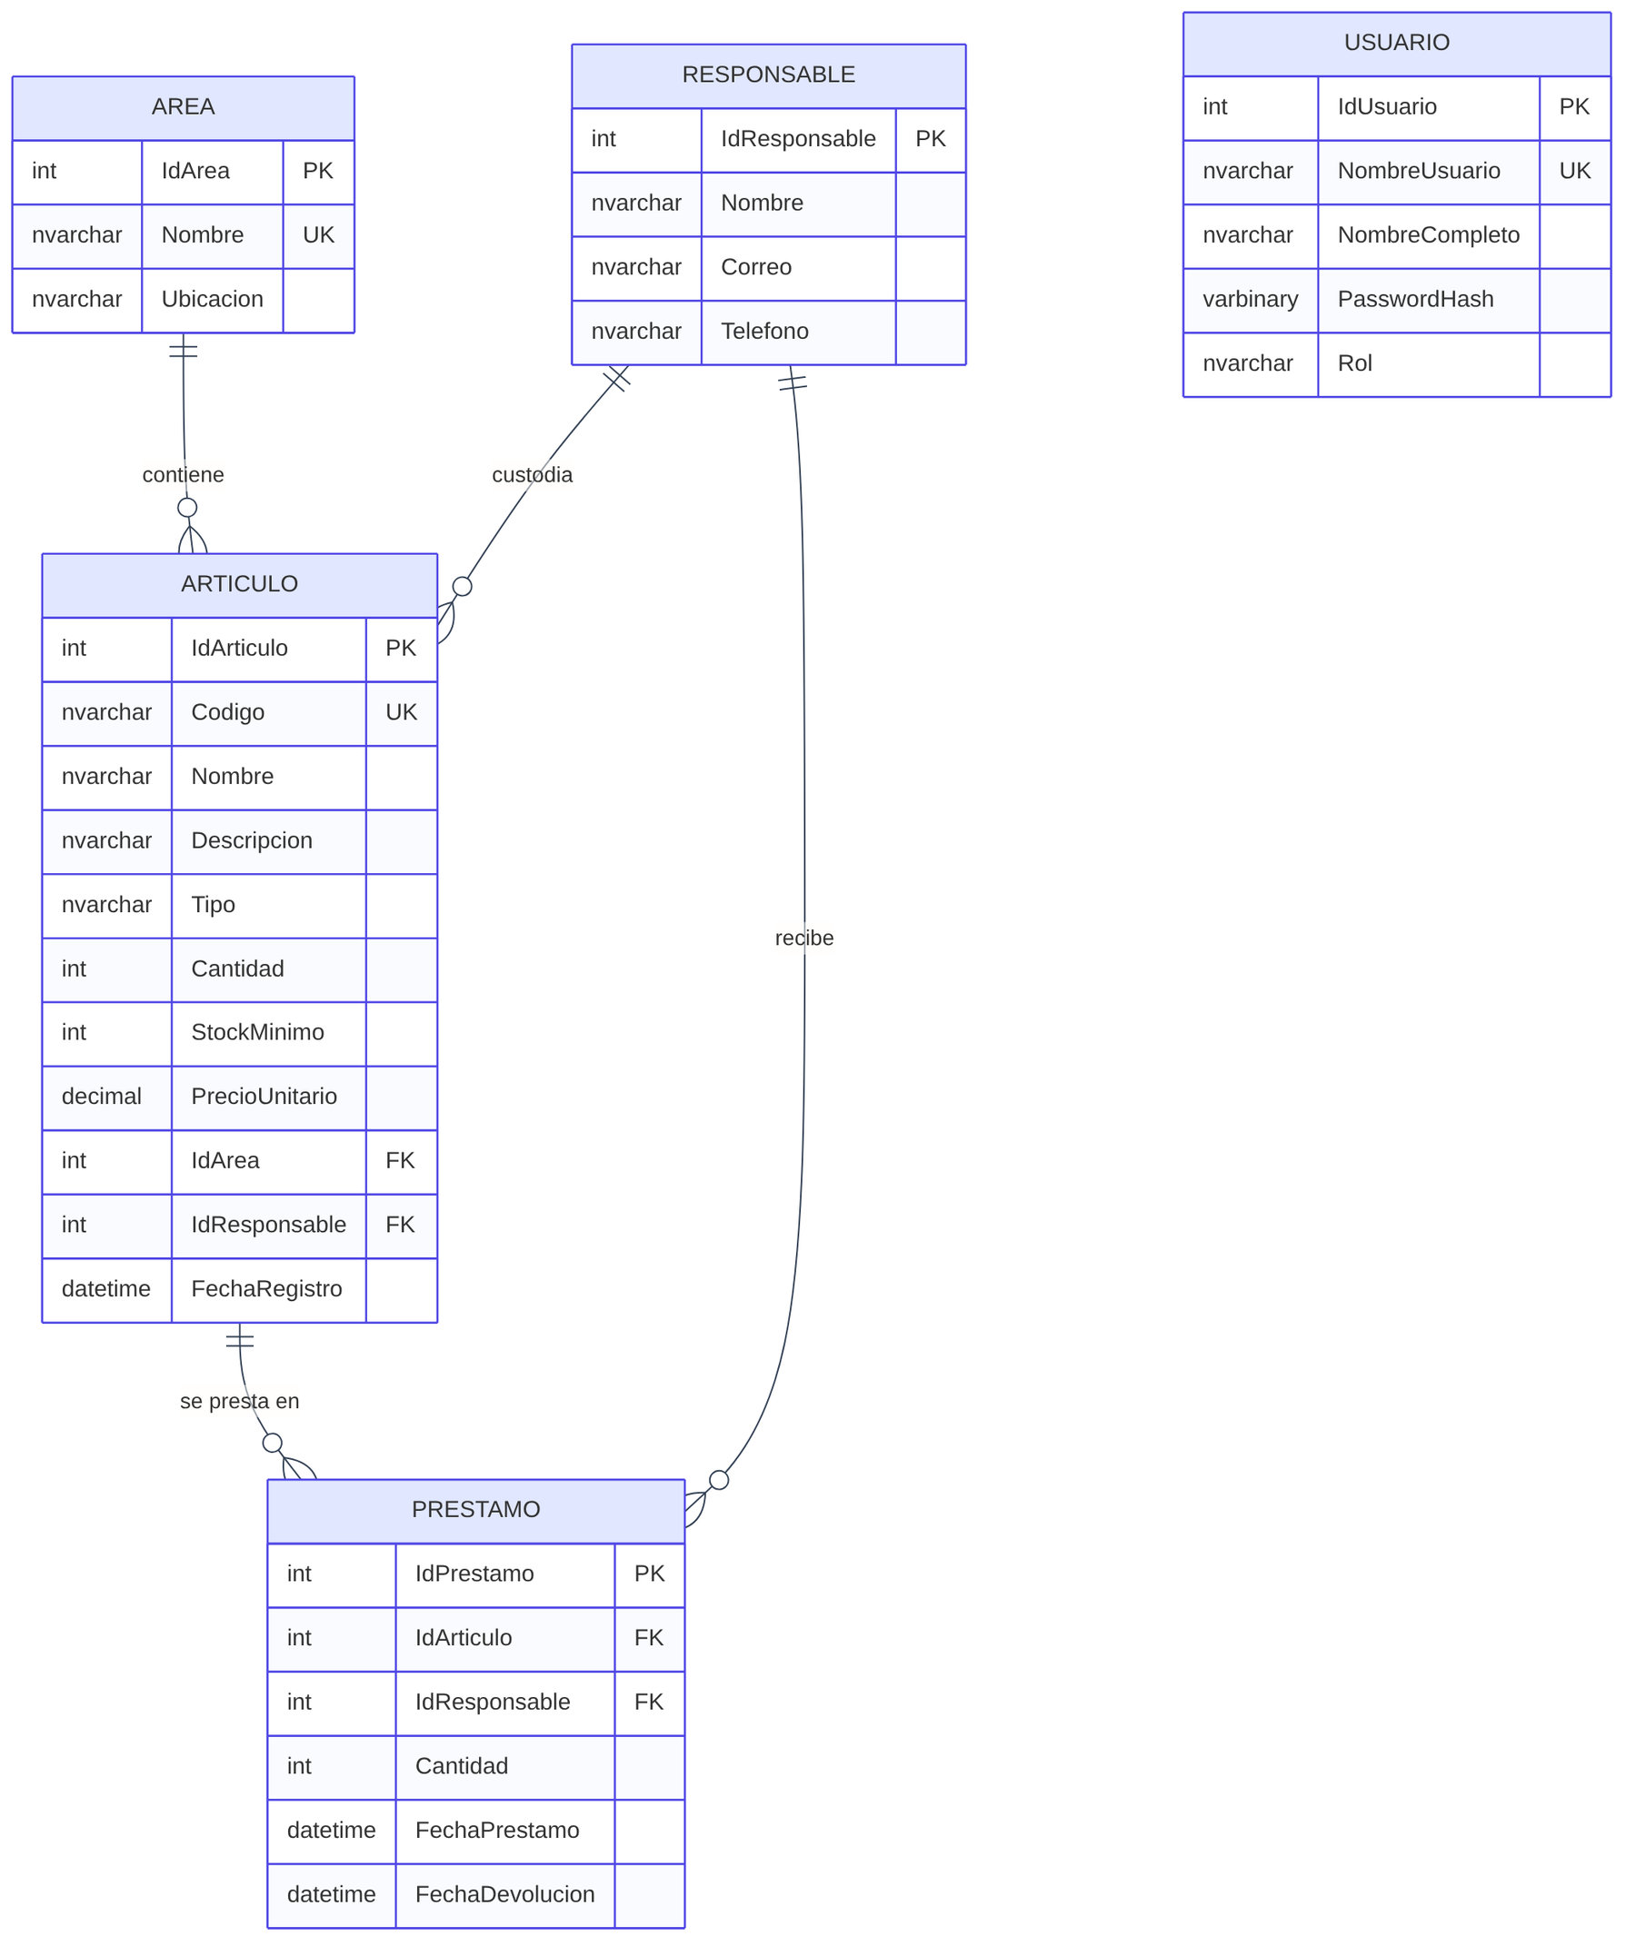
Tabla | Contenido | Restricciones principales
Area | Lugares físicos de la universidad | Nombre único
Responsable | Personas a cargo de artículos | Correo obligatorio
Articulo | Equipo y consumibles | Código único; Tipo solo EQUIPO o CONSUMIBLE; Cantidad, StockMinimo y PrecioUnitario no negativos; llaves foráneas a Area y Responsable
Prestamo | Entregas de artículos | Cantidad mayor a cero; FechaDevolucion nula mientras el préstamo siga activo
Usuario | Cuentas de acceso | NombreUsuario único; Rol solo ADMIN o TECNICO; PasswordHash de 32 bytes (SHA-256)
vw_Inventario (vista) | Artículo con área, responsable y valor total | Solo lectura
CREATE TABLE dbo.Articulo (
IdArticulo INT IDENTITY(1,1) CONSTRAINT PK_Articulo PRIMARY KEY,
Codigo NVARCHAR(20) NOT NULL CONSTRAINT UQ_Articulo_Codigo UNIQUE,
Nombre NVARCHAR(100) NOT NULL,
Tipo NVARCHAR(20) NOT NULL CHECK (Tipo IN ('EQUIPO', 'CONSUMIBLE')),
Cantidad INT NOT NULL CHECK (Cantidad >= 0),
StockMinimo INT NOT NULL DEFAULT 0 CHECK (StockMinimo >= 0),
PrecioUnitario DECIMAL(10,2) NOT NULL CHECK (PrecioUnitario >= 0),
IdArea INT NOT NULL FOREIGN KEY REFERENCES dbo.Area(IdArea),
IdResponsable INT NOT NULL FOREIGN KEY REFERENCES dbo.Responsable(IdResponsable)
-- Descripcion y FechaRegistro omitidas aquí por brevedad
);

Conexión con la aplicación
ConexionBD lee db.properties (URL, usuario y contraseña) y abre la conexión con el controlador mssql-jdbc. Las variables de entorno DB_URL, DB_USUARIO y DB_PASSWORD tienen prioridad, lo que permite cambiar de equipo sin editar el archivo.
db.url=jdbc:sqlserver://localhost:1433;databaseName=InventarioUTNG;encrypt=true;trustServerCertificate=true
db.usuario=inventario_app
db.password=<contraseña del login>

Verificación en el equipo de desarrollo
El 29 de octubre de 2026 se revisó el servidor local desde SQL Server Management Studio 22. Los datos observados fueron:
Elemento | Valor encontrado
Servidor | SQL Server 2016 SP1 Express, instancia SQLEXPRESS
Base InventarioUTNG | Existe, con 10 artículos, 2 usuarios, 3 préstamos y 4 áreas
Autenticación | Mixta (acepta inicios de sesión de SQL Server)
Puerto TCP | 1433 activo
Login sa | Deshabilitado; por eso la aplicación usa inventario_app
Login inventario_app | Habilitado, con rol db_owner en InventarioUTNG

Operaciones CRUD
Cada operación del catálogo corresponde a un método de ArticuloDAOImpl y a una sentencia parametrizada. Los valores nunca se concatenan al texto SQL.
Operación | Método DAO | Sentencia
Crear | crear(Articulo) | INSERT INTO Articulo (...) VALUES (?, ?, ?, ...)
Leer todos | leerTodos() | SELECT ... FROM Articulo JOIN Area JOIN Responsable ORDER BY Codigo
Leer uno | leerPorId(id) | La misma consulta con WHERE IdArticulo = ?
Buscar | buscar(texto) | WHERE Codigo LIKE ? OR Nombre LIKE ? OR Area LIKE ? OR Responsable LIKE ?
Actualizar | actualizar(Articulo) | UPDATE Articulo SET ... WHERE IdArticulo = ?
Eliminar | eliminar(id) | DELETE FROM Articulo WHERE IdArticulo = ?
Los errores de SQL Server se traducen a mensajes comprensibles: el código 2627 (llave única) avisa que ya existe un artículo con ese código, y el 547 (llave foránea) impide borrar un artículo con préstamos.

Préstamos con transacción
Prestar un artículo cambia dos tablas. Si una de las dos operaciones fallara a medias, la existencia quedaría incorrecta, así que PrestamoDAO las agrupa:
- Desactiva el guardado automático (setAutoCommit(false)).
- Lee la existencia con WITH (UPDLOCK) para que nadie más la cambie en ese momento.
- Si hay menos piezas de las pedidas, lanza DAOException y revierte.
- Descuenta la existencia e inserta el préstamo.
- Confirma con commit(); ante cualquier error ejecuta rollback().
La devolución sigue el mismo esquema en sentido contrario y rechaza los préstamos que ya fueron devueltos.

Administración de usuarios
Las cuentas viven en la tabla Usuario de SQL Server y se administran desde la propia aplicación (pantalla Usuarios y accesos, solo para el administrador). Los comandos siguientes sirven como alternativa desde SSMS, por ejemplo para recuperar el acceso si se olvida la contraseña del administrador. Hay que distinguir dos cosas que se confunden con facilidad: el usuario de la aplicación (admin, tecnico), que es una persona que inicia sesión en la pantalla de login, y el login de SQL Server (inventario_app), que es la cuenta con la que la aplicación se conecta a la base.

Agregar un usuario
1. Abrir SQL Server Management Studio y conectarse a la instancia local.
2. Abrir una consulta nueva sobre la base InventarioUTNG.
3. Ejecutar el INSERT con el nombre de usuario, el nombre completo, la contraseña y el rol (ADMIN o TECNICO). La contraseña se convierte en hash dentro de la misma sentencia, de modo que nunca se guarda en texto plano.
4. Verificar con un SELECT y probar el inicio de sesión en la aplicación.
USE InventarioUTNG;
INSERT INTO dbo.Usuario (NombreUsuario, NombreCompleto, PasswordHash, Rol)
VALUES (N'jvenancio', N'Jonathan Venancio',
HASHBYTES('SHA2_256', N'Clave2026'), 'TECNICO');
SELECT IdUsuario, NombreUsuario, NombreCompleto, Rol FROM dbo.Usuario;

Cambiar una contraseña o un rol
UPDATE dbo.Usuario
SET PasswordHash = HASHBYTES('SHA2_256', N'NuevaClave2026')
WHERE NombreUsuario = N'jvenancio';
UPDATE dbo.Usuario SET Rol = 'ADMIN' WHERE NombreUsuario = N'jvenancio';

Eliminar un usuario
DELETE FROM dbo.Usuario WHERE NombreUsuario = N'jvenancio';

Reglas que aplica la base de datos
NombreUsuario es único: repetir un nombre produce el error 2627. El rol solo admite ADMIN o TECNICO, porque la restricción CHECK rechaza cualquier otro valor. PasswordHash es VARBINARY(32), el tamaño exacto de un hash SHA-256. Un ADMIN puede eliminar artículos; un TECNICO no, y el botón Eliminar aparece deshabilitado.

Usuario de conexión de la aplicación
El login inventario_app es independiente de los usuarios anteriores. Su contraseña se define en SQL Server y debe coincidir con la línea db.password de src/main/resources/db.properties. Para cambiarla:
ALTER LOGIN inventario_app WITH PASSWORD = 'NuevaClaveDeConexion';
Si la contraseña no coincide, la pantalla de login muestra "Error de conexión: Login failed for user 'inventario_app'". Si la conexión es correcta pero la persona escribe mal sus datos, el mensaje es "Usuario o contraseña incorrectos".

Interfaz de usuario
La aplicación tiene seis pantallas diseñadas en FXML y estilizadas con una hoja CSS común. Las capturas se tomaron con los datos de prueba de sql/InventarioUTNG.sql.

Inicio de sesión
La pantalla pide usuario y contraseña; la contraseña se compara contra el hash guardado en la tabla Usuario.
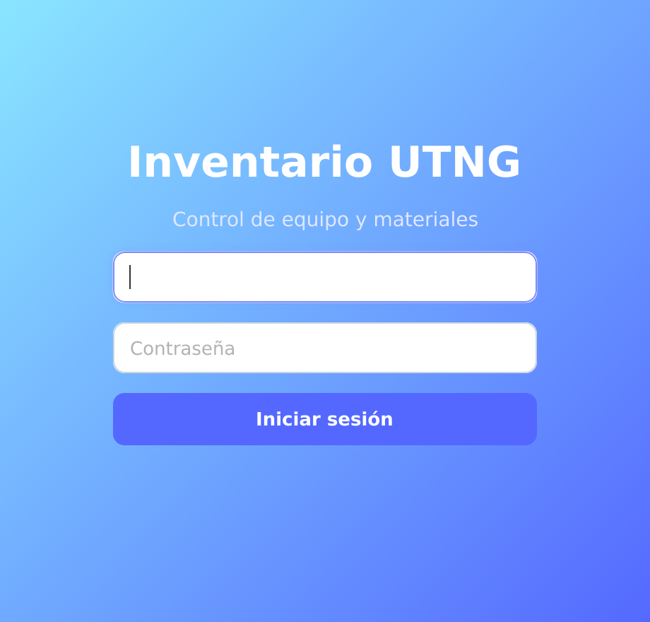
Si las credenciales no coinciden, el sistema lo indica sin decir cuál de los dos datos falló.
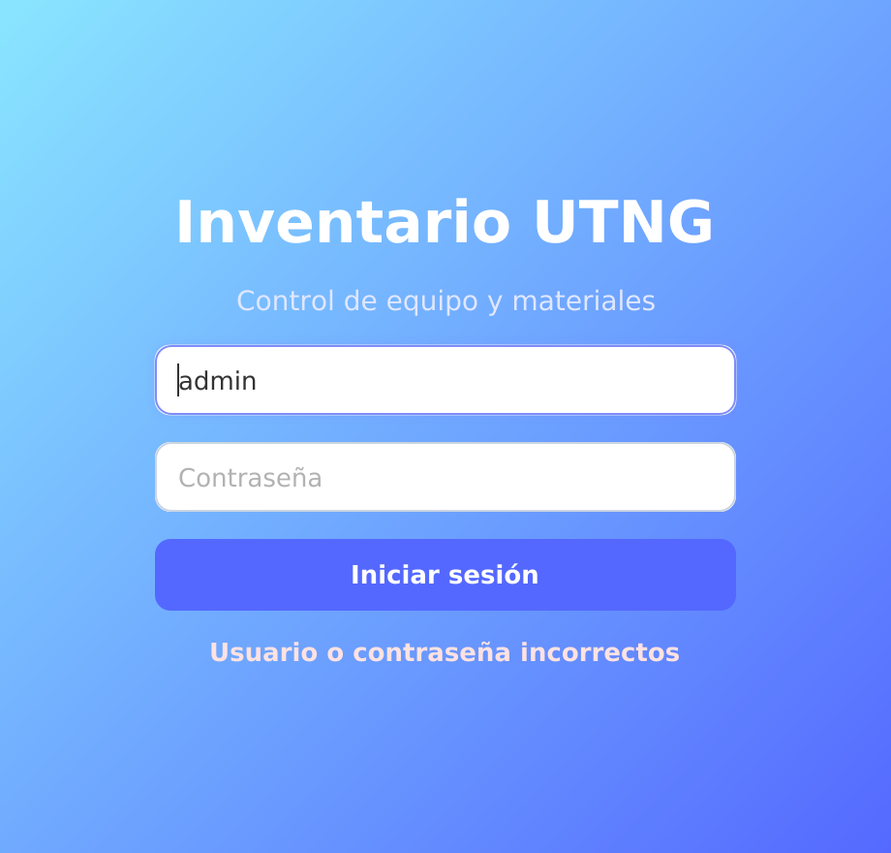

Menú principal
Muestra el nombre y el rol de quien inició sesión y da acceso a los tres módulos.
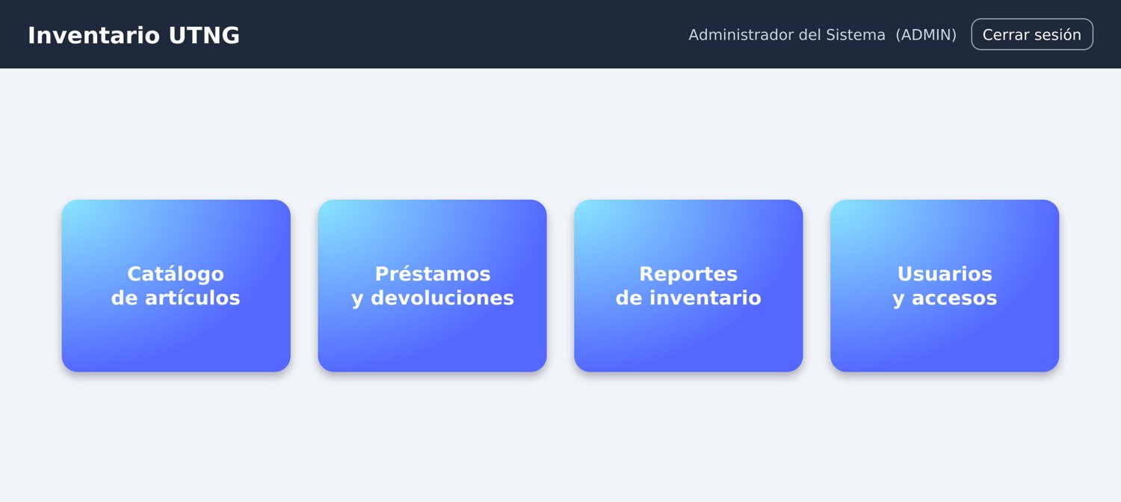

Catálogo de artículos
La tabla lista los artículos con su valor total y su estado de stock. Al elegir una fila, el formulario de la derecha se llena para poder editarla.
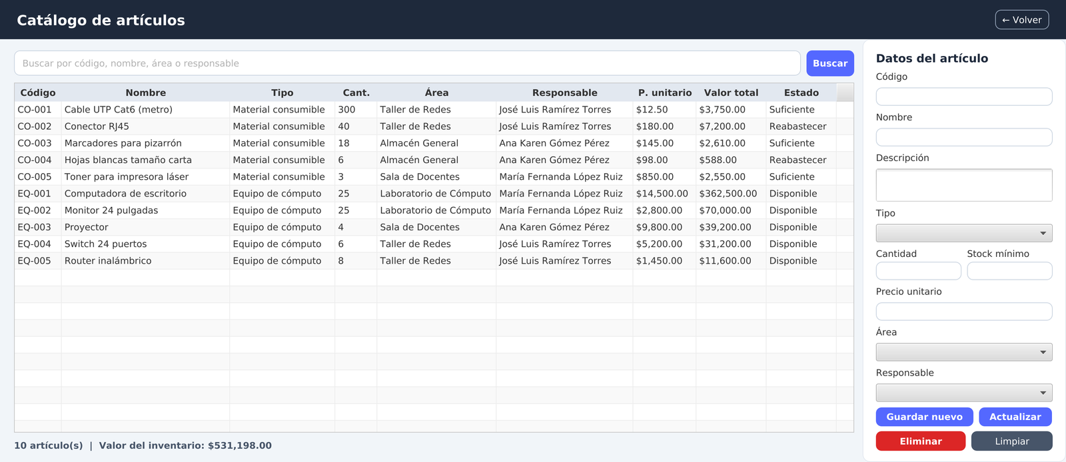
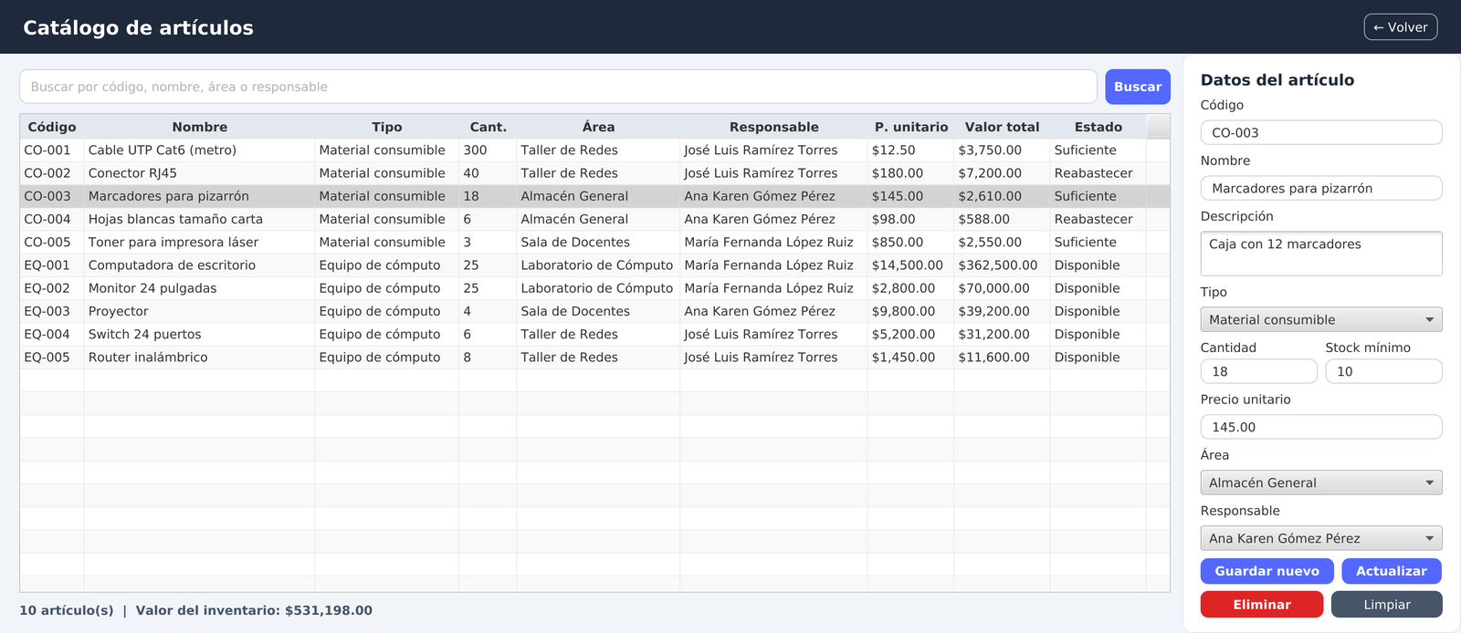
Los datos se validan antes de llegar a la base. Un precio negativo, por ejemplo, se rechaza con un aviso:
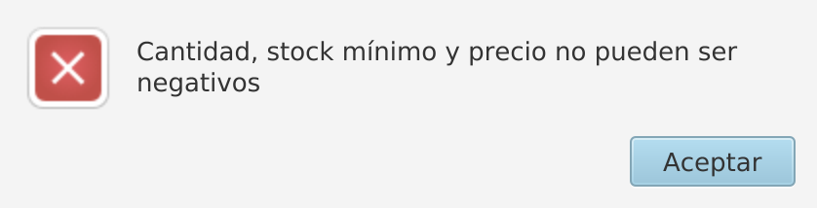
Con datos correctos, el artículo se registra:
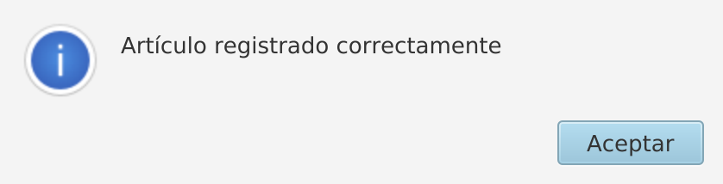
La búsqueda filtra por código, nombre, área o responsable. Aquí, "impresora" devuelve el tóner y la impresora recién registrada:
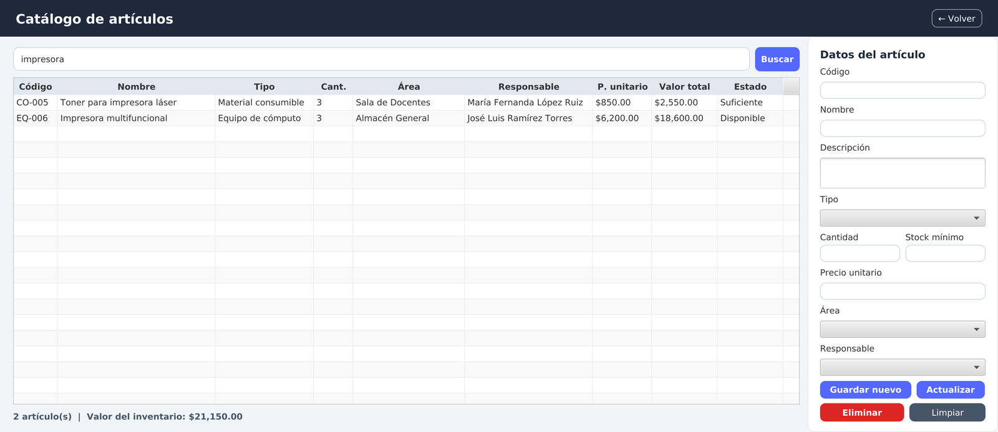
La edición y la baja piden confirmación:
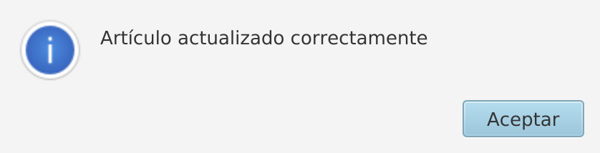
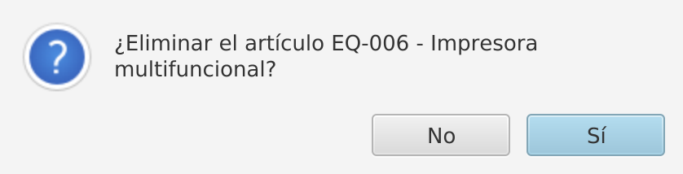

Préstamos y devoluciones
La parte superior registra un préstamo; la tabla conserva el historial con fechas y estado.
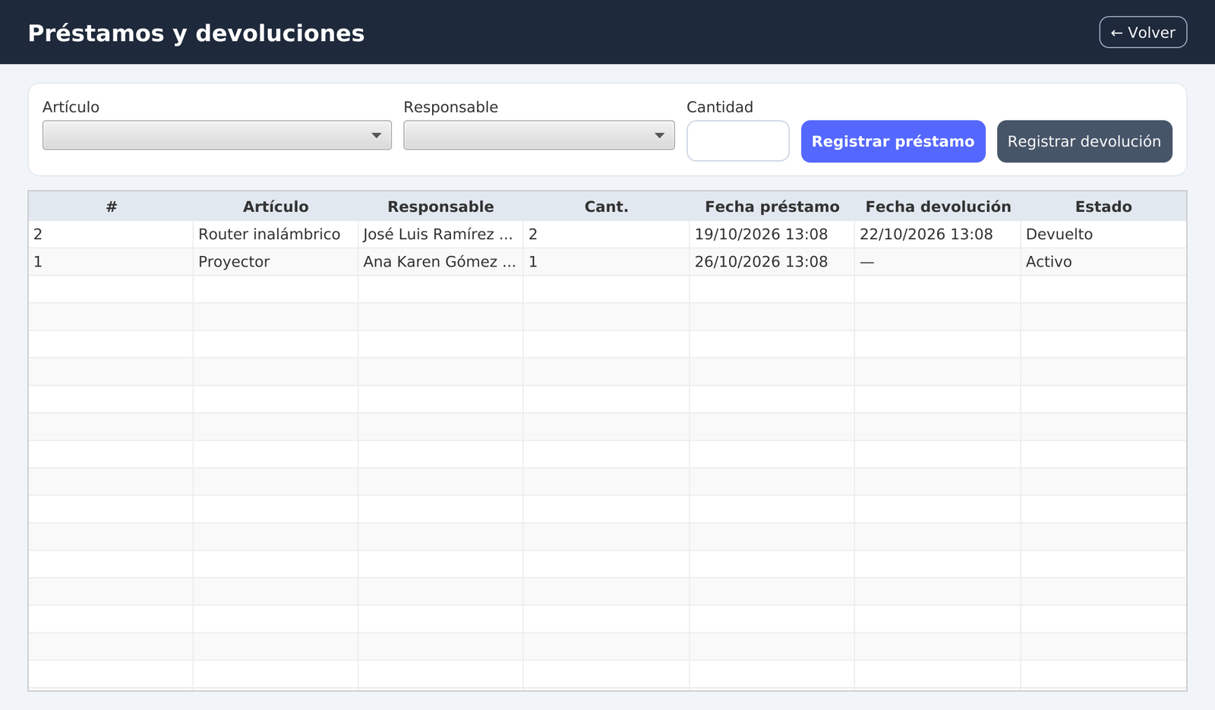
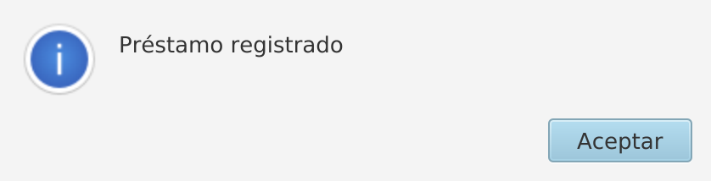
Después de prestar, el préstamo nuevo aparece como activo y la existencia del artículo baja:
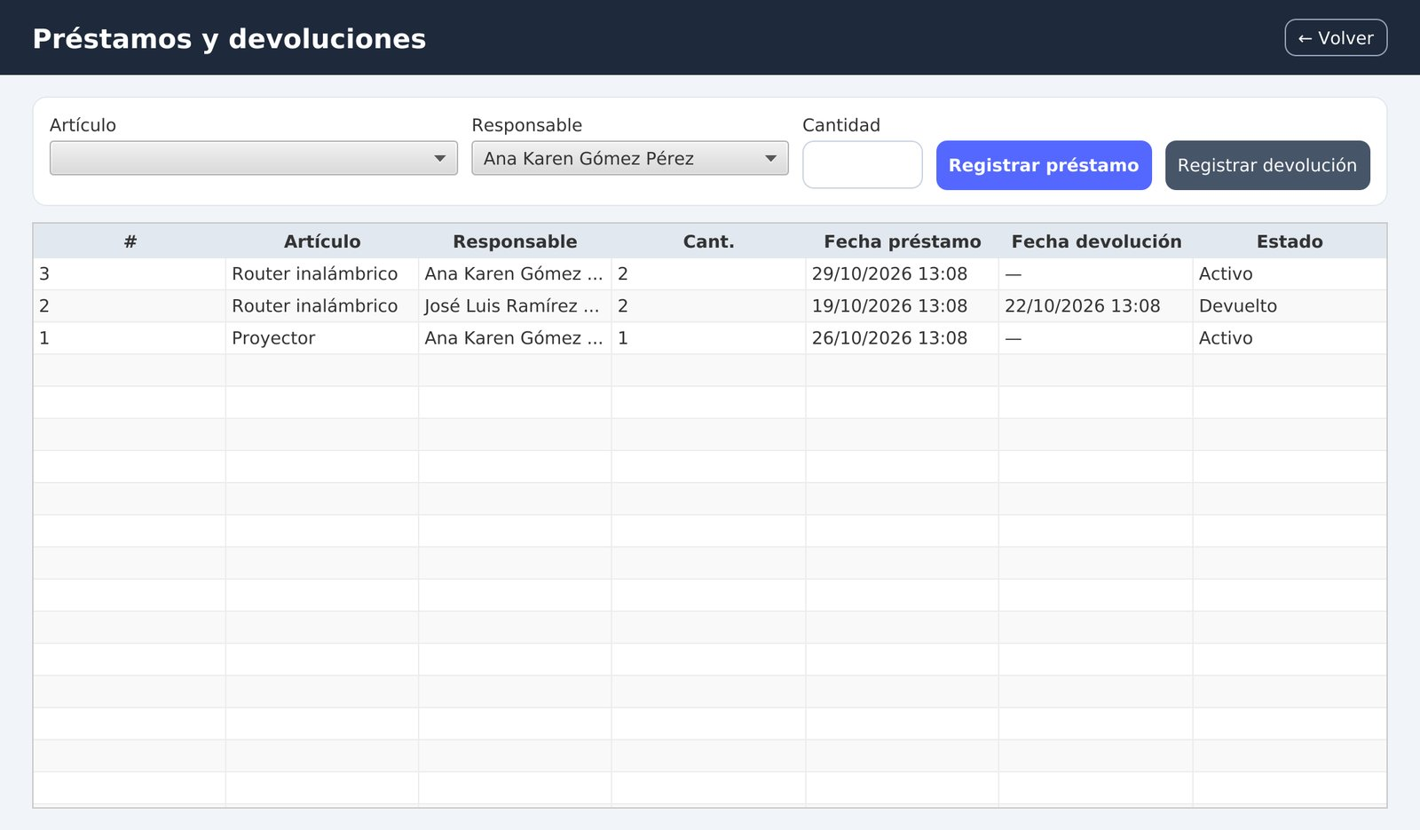
Al devolverlo, el estado cambia a Devuelto, se anota la fecha y la existencia regresa:
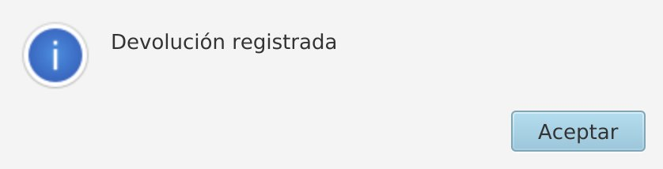
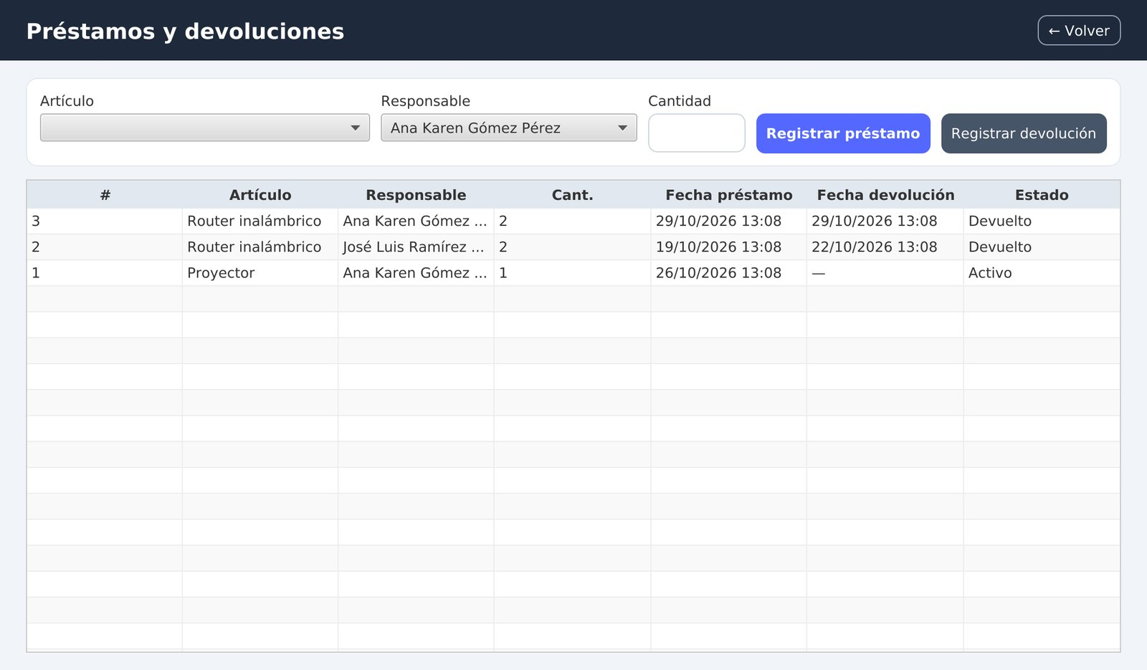

Reportes
Cuatro indicadores resumen el inventario y la tabla inferior lista los consumibles que están en o por debajo de su stock mínimo. El botón Exportar a CSV guarda el inventario completo para abrirlo en Excel.
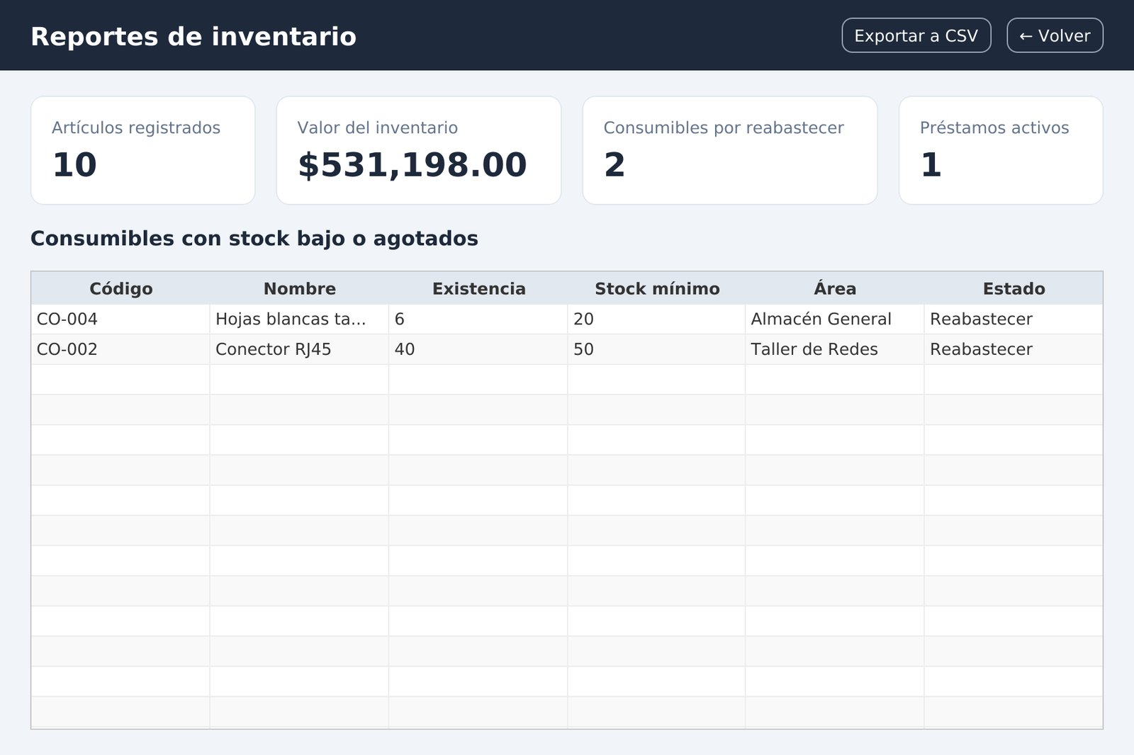

Usuarios y accesos
Solo el administrador ve la tarjeta Usuarios y accesos en el menú. La tabla muestra todas las cuentas; el formulario de la derecha agrega técnicos, cambia la contraseña del usuario seleccionado o elimina técnicos. El administrador aparece con el botón Eliminar deshabilitado, porque la aplicación no permite borrarlo ni crear otro: la base de datos tiene un índice único filtrado (UQ_Usuario_UnSoloAdmin) que lo impide también desde SQL.
Menú del administrador con la tarjeta Usuarios y accesos.
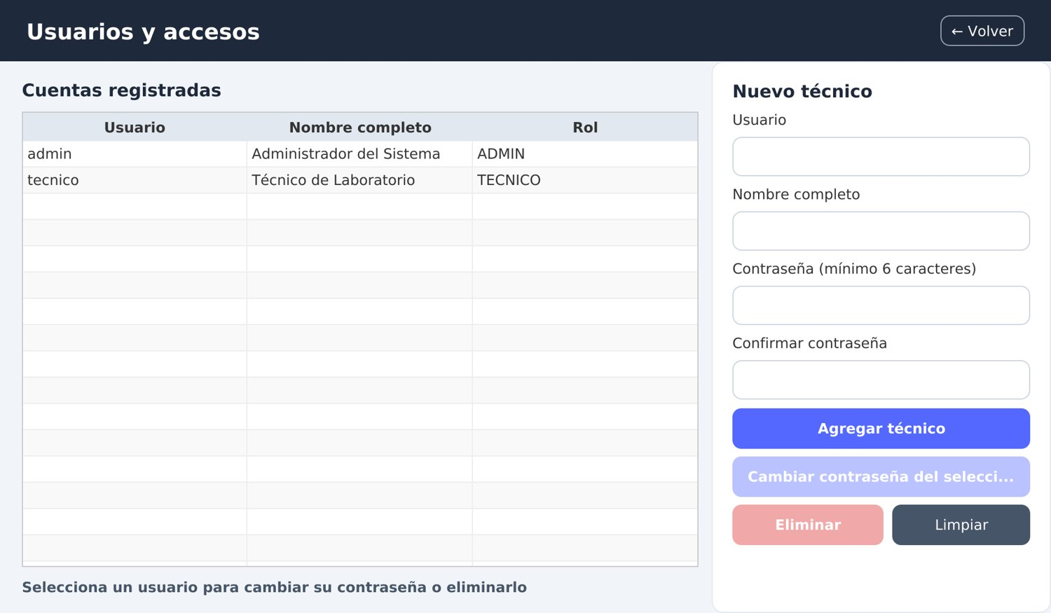
Pantalla Usuarios y accesos con el administrador y el técnico de prueba.
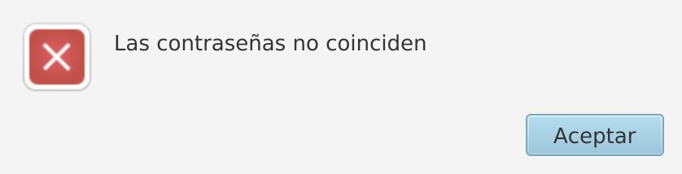
Aviso cuando las dos contraseñas no coinciden.
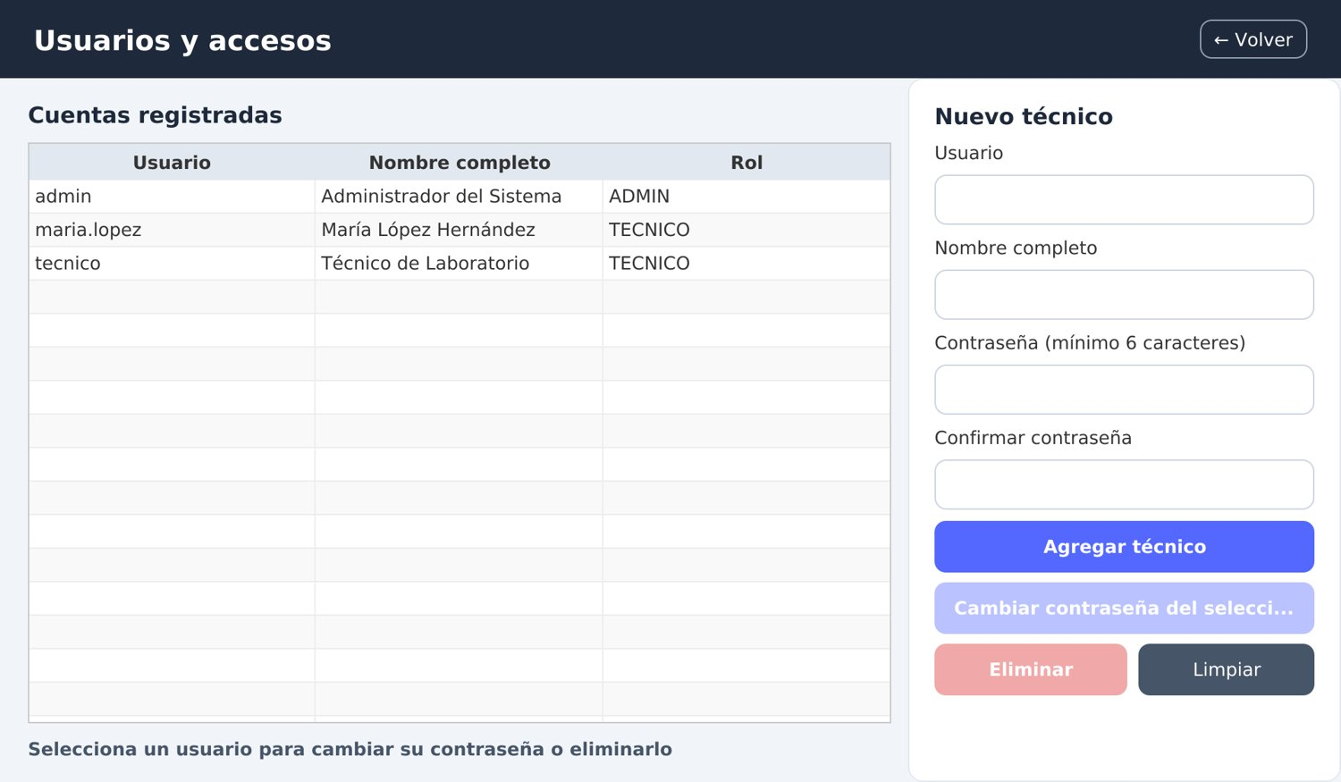
Tabla después de agregar al técnico maria.lopez.
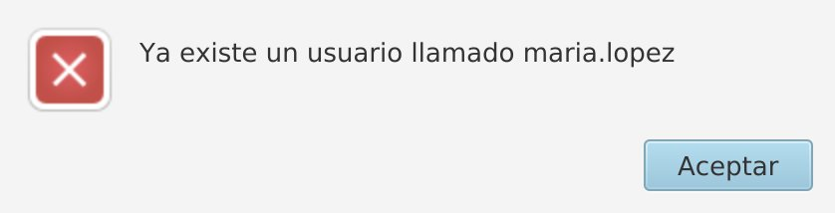
Aviso al repetir un nombre de usuario (error 2627 de SQL Server).
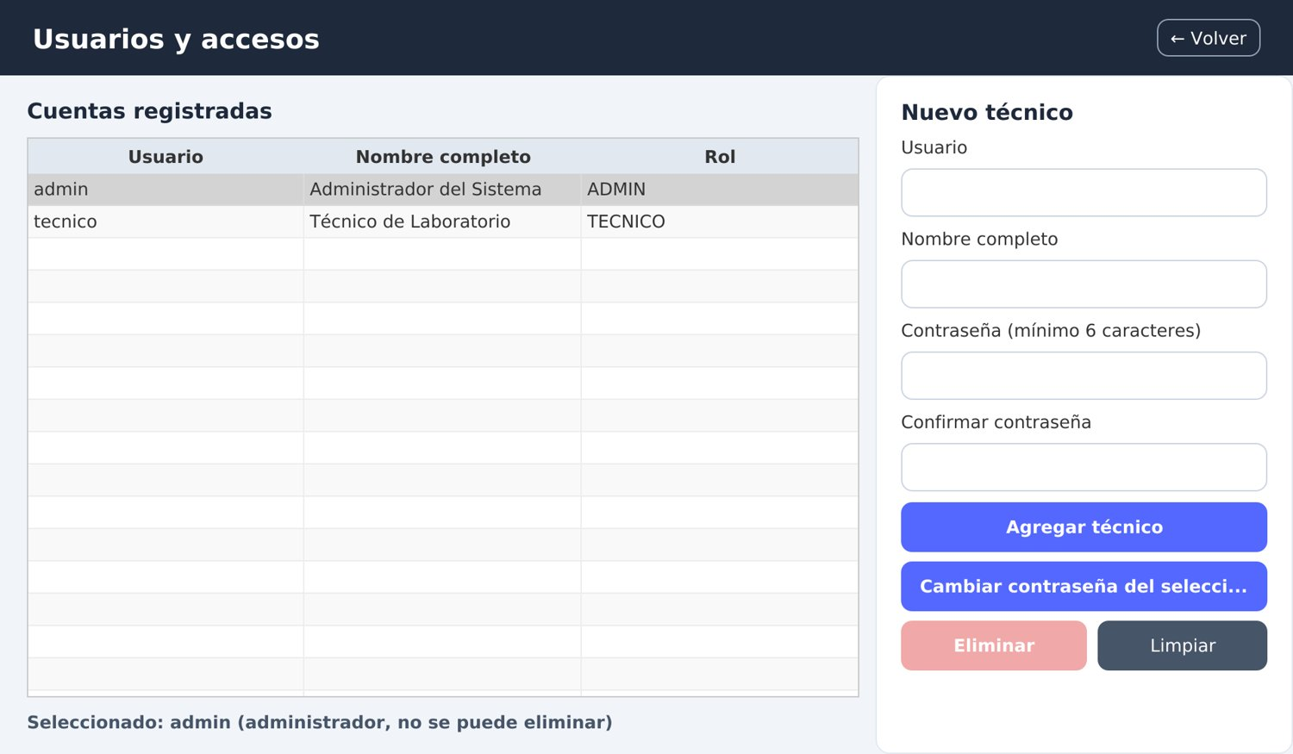
Con el administrador seleccionado, el botón Eliminar queda deshabilitado.
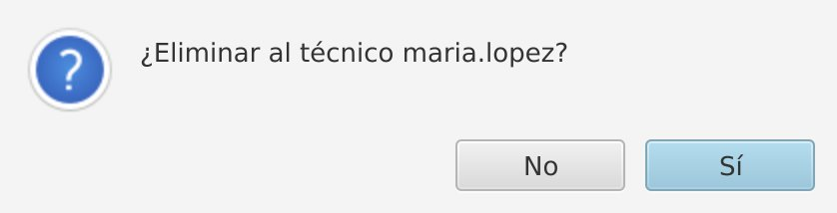
Confirmación antes de eliminar un técnico.
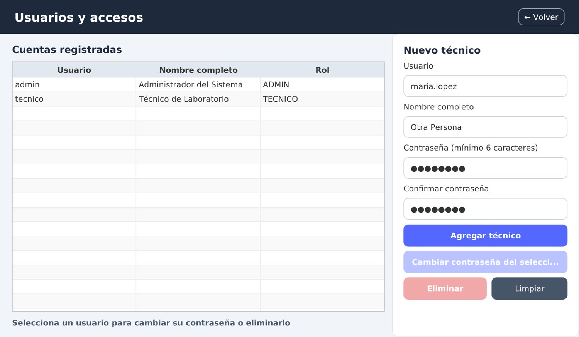
Tabla después de eliminar al técnico.

Permisos por rol
Con el usuario tecnico el botón Eliminar aparece deshabilitado; solo el administrador puede borrar artículos.
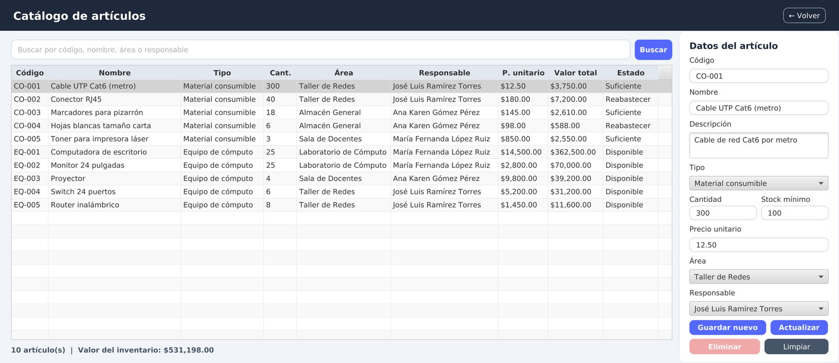

Manual de instalación y uso

Requisitos
- JDK 17 o superior.
- Maven 3.9 o superior, o un IDE que lo incluya (NetBeans, IntelliJ, VS Code).
- SQL Server 2016 o posterior (Express sirve) y SQL Server Management Studio.
- TCP/IP habilitado en SQL Server y autenticación mixta.

Instalación
- Descarga o clona el repositorio.
- Abre sql/InventarioUTNG.sql en SQL Server Management Studio y ejecútalo completo con F5. Crea la base, las tablas, la vista y los datos de prueba. Si la base ya existía, borra y vuelve a crear las tablas, así que los registros capturados antes se pierden.
- En SQL Server Configuration Manager, habilita TCP/IP y reinicia el servicio. En las propiedades del servidor, activa la autenticación de SQL Server y Windows.
- Usa un login de SQL Server con acceso a la base. Si no tienes uno, cambia la contraseña en sql/02_usuario_aplicacion.sql y ejecútalo.
- Escribe el usuario y la contraseña en src/main/resources/db.properties.
- Desde la carpeta del proyecto ejecuta:
mvn clean javafx:run
También se puede abrir la carpeta en un IDE y ejecutar la clase MainApp.

Uso
- Usuarios de prueba: admin / admin123 (administrador) y tecnico / tecnico123.
- Catálogo: llena el formulario y pulsa Guardar nuevo; selecciona una fila para editarla con Actualizar o borrarla con Eliminar (solo administrador). Limpiar vacía el formulario.
- Préstamos: elige artículo, responsable y cantidad, y pulsa Registrar préstamo. Para cerrarlo, selecciónalo en la tabla y pulsa Registrar devolución.
- Reportes: consulta los indicadores y usa Exportar a CSV para guardar el inventario.

Problemas frecuentes
Síntoma | Causa probable | Solución
Login failed for user 'sa' | La cuenta sa está deshabilitada o la contraseña no coincide | Usar otro login, como inventario_app, y actualizar db.properties
The TCP/IP connection to the host localhost, port 1433 has failed | TCP/IP deshabilitado o puerto distinto | Habilitarlo en Configuration Manager; para una instancia con nombre usar instanceName en la URL
Cannot open database "InventarioUTNG" | No se ejecutó el script o el login no tiene usuario en la base | Ejecutar InventarioUTNG.sql y 02_usuario_aplicacion.sql
JavaFX runtime components are missing | Se lanzó MainApp sin los módulos de JavaFX | Ejecutar con mvn javafx:run o configurar el IDE con el plugin de JavaFX
release version 17 not supported | JDK anterior a 17 | Instalar JDK 17 o superior

Pruebas

Pruebas unitarias
Once pruebas con JUnit 5 verifican las reglas del modelo, la validación de usuarios y el exportador. Se ejecutaron el 29 de octubre de 2026 con el lanzador de consola de JUnit 5; con Maven se corren con mvn test. Resultado: 11 pruebas correctas y 0 fallidas.
Prueba | Qué comprueba
calculaElValorTotal | Cantidad por precio unitario
polimorfismoEnElEstadoDelStock | Suficiente, Reabastecer, Agotado y Sin existencia según la subclase
laFabricaDevuelveLaSubclaseCorrecta | ArticuloFactory crea EquipoComputo o MaterialConsumible
rechazaTiposDesconocidos | Un tipo inválido lanza IllegalArgumentException
elEncapsulamientoImpideDatosInvalidos | Cantidad o precio negativos y código vacío se rechazan sin alterar el objeto
escapaComillasYNeutralizaFormulas | El CSV escapa comillas y evita que Excel ejecute fórmulas
generaEncabezadoYUnaFilaPorArticulo | El archivo CSV trae encabezado y una fila por artículo
aceptaUnTecnicoValido | Un técnico con datos correctos pasa la validación
rechazaUsuarioConEspaciosOMuyCorto | Usuarios con espacios, muy cortos o con caracteres de inyección SQL se rechazan
rechazaContrasenaCortaONula | Contraseñas de menos de 6 caracteres o nulas se rechazan
soloElRolAdminEsAdministrador | esAdministrador() es verdadero solo para el rol ADMIN

Pruebas funcionales
Se recorrió la aplicación completa con los datos de prueba. Las capturas de la sección de interfaz documentan cada caso.
Caso | Acción | Resultado esperado | Resultado
CP01 | Entrar con una contraseña incorrecta | Mensaje de error; no se abre el menú | Correcto
CP02 | Entrar con admin / admin123 | Se abre el menú principal | Correcto
CP03 | Guardar un artículo con precio negativo | Aviso de validación; no se guarda | Correcto
CP04 | Guardar el artículo EQ-006 con datos válidos | Confirmación y registro visible en la tabla | Correcto
CP05 | Buscar "impresora" | Aparecen los dos artículos que coinciden | Correcto
CP06 | Cambiar la cantidad de EQ-006 | Confirmación de actualización | Correcto
CP07 | Eliminar EQ-006 | Pide confirmación y la tabla vuelve a 10 artículos | Correcto
CP08 | Registrar un préstamo de 2 routers | El préstamo aparece como Activo | Correcto
CP09 | Devolver ese préstamo | El estado cambia a Devuelto con fecha | Correcto
CP10 | Abrir Reportes | Cuatro indicadores y la lista de consumibles por reabastecer | Correcto
CP11 | Entrar como tecnico | El botón Eliminar queda deshabilitado | Correcto
CP12 | Entrar como admin, abrir Usuarios y accesos y agregar al técnico maria.lopez | El técnico aparece en la tabla con rol TECNICO | Correcto
CP13 | Escribir contraseñas distintas al agregar | Aviso "Las contraseñas no coinciden"; no se guarda | Correcto
CP14 | Agregar otra vez maria.lopez | Aviso "Ya existe un usuario llamado maria.lopez" | Correcto
CP15 | Seleccionar al administrador | Eliminar queda deshabilitado; solo hay un ADMIN | Correcto
CP16 | Eliminar a maria.lopez | Pide confirmación y la tabla vuelve a dos cuentas | Correcto
CP17 | Entrar como tecnico | El menú no muestra Usuarios y accesos | Correcto

Control de versiones
El código, los scripts SQL y esta documentación viven en el repositorio venancio377/Global-POO. El archivo .gitignore excluye la carpeta target/ y los archivos de los IDE, de modo que solo se suben las fuentes.
Para subir el proyecto desde la carpeta donde se clonó el repositorio:
git clone https://github.com/venancio377/Global-POO.git
cd Global-POO
# copiar aquí el contenido de la carpeta del proyecto
git add .
git commit -m "Sistema de inventario UTNG con documentación"
git push origin main
Los cambios posteriores se registran con mensajes que empiezan con un verbo y dicen qué cambió, por ejemplo "Validar precio negativo en Articulo". Antes de cada commit se revisa que db.properties conserve el valor de ejemplo en lugar de la contraseña real.

Impacto regional
La necesidad que atiende el sistema es concreta: saber qué equipo y qué material hay en cada área de la UTNG, quién lo tiene y qué falta. Los datos de prueba reproducen cuatro áreas típicas de la universidad: Laboratorio de Cómputo, Taller de Redes, Almacén General y Sala de Docentes.
Con esos datos, el reporte del sistema muestra lo que un responsable necesita saber al abrirlo:
- 10 artículos registrados, con un valor de inventario de $531,198.00.
- 2 consumibles por reabastecer: las hojas blancas (6 piezas, mínimo 20) y los conectores RJ45 (40 piezas, mínimo 50).
- 1 préstamo activo: un proyector prestado hace tres días.
La utilidad esperada es que las áreas dejen de depender de registros dispersos: el responsable consulta en un minuto qué existe, el técnico deja constancia de cada entrega y la administración exporta los datos a Excel para planear compras. Como el catálogo de áreas y responsables vive en la base de datos, el mismo sistema puede instalarse en otros planteles o dependencias del estado que manejen equipo compartido.

Limitaciones y trabajo futuro
El proyecto cubre el ciclo completo del inventario, pero tiene límites que conviene conocer.
- Las contraseñas usan SHA-256 sin sal. Para un uso real habría que cambiarlas por un algoritmo pensado para contraseñas, como PBKDF2 o bcrypt.
- La aplicación comparte una sola conexión; con muchos usuarios simultáneos haría falta un pool de conexiones.
- Áreas y responsables se administran desde SQL, no desde la interfaz.
- No hay bitácora de quién cambió cada artículo ni paginación en las tablas.
- Los DAO no tienen pruebas automatizadas porque requieren una base de datos activa.
Como siguientes pasos naturales quedan la gestión de usuarios desde la pantalla, la búsqueda por rango de fechas en préstamos y los reportes en PDF.

Correspondencia con el instrumento de evaluación
Criterio de la lista de verificación | Dónde se cubre
Problema, contexto regional, objetivo y requerimientos | Problema y contexto regional; Objetivos; Requerimientos
Productos de modelado: casos de uso y diagrama de clases | Modelado UML
POO, interfaz funcional y buenas prácticas de código | Implementación con POO; Interfaz de usuario; Pruebas
Base de datos, conexión y CRUD | Base de datos y conexión; Operaciones CRUD
Sistema estable con las funciones comprometidas | Interfaz de usuario; Pruebas funcionales
Documentación, manual, repositorio e instalación | Manual de instalación y uso; Control de versiones
Pertinencia de impacto regional | Impacto regional

